
МИНОБРНАУКИ РОССИИ
Федеральное государственное бюджетное образовательное учреждение
высшего образования
«МИРЭА - Российский технологический университет»
РТУ МИРЭА
Институт информационных технологий (ИИТ)
Кафедра игровой индустрии

ОТЧЁТ ПО ПРОИЗВОДСТВЕННОЙ ПРАКТИКЕ
Учебная практика

приказ Университета о направлении на практику от «05» августа 2026 г. № 294-С

Отчет представлен к  рассмотрению:  Студент группы ИКБО-30-24 | «21» декабря 2026 г. | Киселев П.И.  (подпись и расшифровка подписи)
Отчет утвержден.
Допущен к защите:

Руководитель практики  от кафедры | «21» декабря 2026 г. | Алпатова М.В.  (подпись и расшифровка подписи)

Москва 2026 г.
МИНОБРНАУКИ РОССИИ
Федеральное государственное бюджетное образовательное учреждение
высшего образования
«МИРЭА - Российский технологический университет»
РТУ МИРЭА
Институт информационных технологий (ИИТ)
Кафедра игровой индустрии

ИНДИВИДУАЛЬНОЕ ЗАДАНИЕ НА ПРОИЗВОДСТВЕННУЮ ПРАКТИКУ
Учебная практика

Студенту 3 курса учебной группы ИКБО-30-24
Киселеву Петру Ильичу
Место и время практики: РТУ МИРЭА кафедра игровой индустрии, с 01 сентября 2026 г. по 21 декабря 2026 г.
Должность на практике: студент

1. СОДЕРЖАНИЕ ПРАКТИКИ:
1.1. Изучить: научную и техническую литературу, стандарты, документацию среды разработки и применяемых программных средств, включая издания на иностранном языке.
1.2. Практически выполнить: обследовать предметную область и построить модель основного бизнес-процесса; спроектировать логическую и реализовать физическую модель данных для его автоматизации; разработать алгоритмы решения поставленной задачи и реализовать их средствами процедурного программирования и на языке Джава средствами объектно-ориентированного программирования, применив типовые структуры данных; провести тестирование и отладку; сформировать организационное обеспечение и оформить отчёт. Разработка ведётся в системе контроля версий; обсуждение результатов и рецензирование кода выполняются в составе команды.
1.3. Ознакомиться: с действующими нормативно-правовыми документами и стандартами по теме практики, стандартами оформления программного кода и условиями лицензирования используемых программных средств.
1.4. Выполнить на иностранном языке: перевод фрагмента профессионального источника по теме практики, аннотацию к отчёту с глоссарием основных терминов и устное представление результатов работы.
1.5. Оценить: требования рынка труда к специалистам в рассматриваемой области и предложения образовательных программ, определив приоритеты собственного профессионального роста.
2. ДОПОЛНИТЕЛЬНОЕ ЗАДАНИЕ: нет
3. ОРГАНИЗАЦИОННО-МЕТОДИЧЕСКИЕ УКАЗАНИЯ: в процессе практики рекомендуется использовать периодические издания и отраслевую литературу годом издания не старше 5 лет от даты начала прохождения практики.

Руководитель практики от кафедры  «01» сентября 2026 г. |  |  | Подпись |  | (Алпатова М.В.)
Задание получил
«01» сентября 2026 г. |  |  | Подпись |  | (Киселев П.И.)
СОГЛАСОВАНО:
Заведующий кафедрой:
«01» сентября 2026 г. |  |  | Подпись |  | (Беляев П.В.)
Проведенные инструктажи:
Охрана труда: |  |  |  | «01» сентября 2026 г.
Инструктирующий | Подпись |  |  | Беляев П.В., зав. каф. игровой индустрии
Инструктируемый | Подпись |  |  | Киселев П.И.
Техника безопасности: |  |  |  | «01» сентября 2026 г.
Инструктирующий | Подпись |  |  | Беляев П.В., зав. каф. игровой индустрии
Инструктируемый | Подпись |  |  | Киселев П.И.
Пожарная безопасность: |  |  |  | «01» сентября 2026 г.
Инструктирующий | Подпись |  |  | Беляев П.В., зав. каф. игровой индустрии
Инструктируемый | Подпись |  |  | Киселев П.И.
С правилами внутреннего распорядка ознакомлен: |  |  |  | «01» сентября 2026 г.
 | Подпись |  |  | Киселев П.И.

МИНОБРНАУКИ РОССИИ
Федеральное государственное бюджетное образовательное учреждение
высшего образования
«МИРЭА - Российский технологический университет»
РТУ МИРЭА
РАБОЧИЙ ГРАФИК
ПРОВЕДЕНИЯ ПРОИЗВОДСТВЕННОЙ ПРАКТИКИ
студента Киселева П.И. 3 курса группы ИКБО-30-24 очной формы обучения, обучающегося по направлению подготовки 09.03.04 Программная инженерия, профиль «Проектирование и разработка сред и приложений дополненной и виртуальной реальностей».
Неделя | Сроки  выполнения | Этап | Отметка о выполнении
1 | 01.09.2026 | Подготовительный этап, включающий организационное собрание (Вводная лекция о порядке организации и прохождения производственной практики, инструктаж по технике безопасности, получение задания на практику, ознакомление с материалами по практике в СДО)
1-4 | 01.09.2026-28.09.2026 | Исследовательский этап. (Освоение среды разработки и системы контроля версий; описание основного бизнес-процесса; перевод фрагмента иностранного источника; формирование списка источников.)
5 | 29.09.2026 | Представление руководителю практики структурированного материала согласно содержанию выше указанного этапа
5-9 | 29.09.2026-02.11.2026 | Аналитический этап. (Модель основного бизнес-процесса в принятой нотации; выявление автоматизируемых операций; логическая модель данных предметной области; разработка алгоритмов решения поставленной задачи, построение их схем и оценка вычислительной сложности; процедурная реализация алгоритмов.)
10 | 03.11.2026 | Представление руководителю практики материала согласно содержанию выше указанного этапа, реализуемого на 5-8 неделях практики; а также иного ранее непредставленного материала предыдущих этапов практики в случае наличия отметок о невыполнении
10-12 | 03.11.2026-  23.11.2026 | Организационный и объектно-ориентированный этап. (Проектирование классов, иерархий наследования и интерфейсов и реализация решения на языке Джава средствами объектно-ориентированного программирования; сопоставление процедурной и объектно-ориентированной реализаций; состав, роли и требуемые компетенции участников команды, обмен решениями и взаимное рецензирование кода; оценка требований рынка труда и предложений образовательных программ, определение приоритетов профессионального роста.)
13 | 24.11.2026 | Представление руководителю практики материала согласно содержанию выше указанного этапа, реализуемого на 9-12 неделях практики; а также иного ранее непредставленного материала предыдущих этапов практики в случае наличия отметок о невыполнении
13-15 | 24.11.2026-  14.12.2026 | Проектный этап и тестирование. (Физическая модель данных средствами системы управления базами данных; составление тестовых сценариев, выявление и устранение ошибок, оценка качества программного кода; организация хранения кода, данных и документации; описание предлагаемого проектного решения.)
16 | 15.12.2026 | Представление руководителю практики материала согласно содержанию выше указанного этапа, реализуемого на 13-15 неделях практики; а также иного ранее непредставленного материала предыдущих этапов практики в случае наличия отметок о невыполнении
16 | 15.12.2026-20.12.2026 | Подготовка окончательной версии отчета по практике (Оформление материалов отчета в требуемом формате в соответствии с требованиями на оформление письменных учебных работ студентов; подготовка аннотации и глоссария на иностранном языке; устное представление результатов работы на иностранном языке.)
16 | 21.12.2026 | Представление руководителю практики окончательной версии отчета по практике, загруженной в СДО
Руководитель практики от
кафедры _________________/Алпатова М.В., доцент/
Обучающийся _________________/Киселев П.И./
Согласовано:
Заведующий кафедрой _________________/Беляев П.В., к.т.н./

СОДЕРЖАНИЕ
1 Изучение предметной области 7
2 Обзор истории развития основного бизнес-процесса в РФ в XXI веке 8
3 Описание процесса сегодня 9
4 Вывод для проекта 11
5 Выбранные средства для разработки 12
6 Аналитический этап 13
6.1 Границы задачи и принятые условия 13
6.2 Модель основного бизнес процесса 14
6.3 Автоматизируемые операции 15
6.4 Логическая модель данных 16
6.5 Алгоритмы и оценка вычислительной сложности 20
6.6 Процедурная реализация 26
6.7 Контрольные примеры и результаты выполнения 27
6.8 Результаты аналитического этапа 29
СПИСОК ИСПОЛЬЗОВАННЫХ ИСТОЧНИКОВ 30

1 Изучение предметной области
Испытательный полигон беспилотных авиационных систем представлен в проекте как организация, предоставляющая услуги по подготовке, проведению и документированию испытаний. Предмет автоматизации — информационное сопровождение этих услуг. Совершенствование инфраструктуры беспилотной авиации закреплено в отраслевой стратегии Российской Федерации [1].
Потенциальные заказчики системы — юридические лица, разрабатывающие или использующие БПЛА. Они предоставляют сведения об аппарате и программе испытания, согласуют условия проведения работ и получают результаты. Указанный состав участников выбран как модель предметной области проекта.
В разработанной модели полигон предоставляет зоны испытаний, расписание, персонал и средства регистрации результатов. Установленные условия допуска к испытаниям определяются регламентом организации и согласованной программой работ; информационная система сохраняет результаты проверки этих условий.
В проекте разрабатывается информационная система, которая автоматизирует взаимодействие между заказчиком, оператором и диспетчером. Понимание ролей необходимо, чтобы корректно спроектировать права доступа и интерфейсы: заказчик видит только свои заявки и протоколы, диспетчер - расписание всех зон, оператор - всё. Без точного понимания предметной области невозможно установить, какие данные должна хранить система и какие операции автоматизировать.

2 Обзор истории развития основного бизнес-процесса в РФ в XXI веке
Для проектирования системы необходимо рассмотреть переход от обособленного ведения заявок и результатов к единому информационному сопровождению услуги. Подтверждённым отраслевым событием стало утверждение в 2023 году Стратегии развития беспилотной авиации до 2030 года и на перспективу до 2035 года [1].
Первоначальный вариант организации процесса в модели проекта предусматривает передачу заявки и результатов отдельными документами. Сведения об аппаратах, времени испытаний и показателях полёта при указанном подходе обрабатываются раздельно.
Последующий вариант предусматривает электронные заявки и файлы телеметрии, но сохраняет раздельные средства ведения расписания и оформления протоколов. Этот вариант выбран в работе как исходный процесс для анализа.
Целевой вариант объединяет заявку, расписание, телеметрию и протокол в связанный набор данных. Он соответствует задаче цифровизации сопровождения испытаний: результаты каждой операции доступны для дальнейшей обработки и документирования.

3 Описание процесса сегодня
Далее представлена исходная модель процесса, принятая для учебного проекта. Она не является результатом обследования отдельного действующего полигона.
- Заявка. Заказчик передаёт сведения об аппарате, цели испытания и предпочтительном интервале времени. При недостаточности данных оператор запрашивает пояснения.
- Проверка документов. Оператор сопоставляет комплект с перечнем, определённым для выбранного сценария. Результаты подтверждения и срок действия каждого документа регистрируются отдельно. Состав перечня в проекте является настраиваемым правилом организации.
- Назначение времени и зоны. Диспетчер подбирает зону и интервал, проверяет занятость зоны и аппарата, а также несовместимость испытаний в соседних зонах. При конфликте подбирается альтернативный интервал.
- Подготовка и проведение испытания. Инженер подтверждает выполнение установленного чек-листа, затем испытание проводится по согласованной программе. Информационная система регистрирует статус работы и связывает результаты с заявкой.
- Регистрация результатов. Телеметрия передаётся в CSV-файле. В аналитическом прототипе применяется заданная структура столбцов и локальная система координат полигона; обработка CSV обеспечивается стандартной библиотекой Python [4].
- Обработка результатов. Инженер сопоставляет зафиксированные показатели с порогами сценария. Автоматизация этой операции должна выявлять превышения высоты и скорости, выход за границы зоны и снижение заряда ниже заданного значения.
- Протокол. На основании данных испытания формируется проект протокола с фактическими показателями и перечнем отклонений. Инженер проверяет результат и решает вопрос об утверждении документа.
Какие затруднения обнаружены.
При анализе предметной области выявлены перечисленные ниже проблемы, которые разрабатываемый проект должен устранить:
- Конфликты расписания. Ручное управление зонами и временем вызывает несогласованность, особенно когда на полигоне одновременно работают несколько заказчиков.
- Отсутствие автоматического чек-листа. Проверка готовности аппарата и документов зависит от внимательности отдельного оператора.
- Ручной анализ телеметрии. Обработка CSV-файлов с тысячами строк вручную — длительный процесс, сопряжённый с риском ошибок.
- Долгое формирование протокола. Составление итогового документа занимает часы, хотя основная часть сведений уже доступна в системе.
- Разрозненность данных. Заявки - в почте, расписание - в Excel, телеметрия - в файлах на диске, протоколы - в Word. Единого хранилища нет.

4 Вывод для проекта
Проблема.
В выбранной исходной модели заявки, расписание, телеметрия и протоколы хранятся раздельно. Это повышает вероятность повторного ввода данных, конфликтов расписания и пропуска отклонений при ручной обработке. Проект должен связать сведения и реализовать воспроизводимые проверки.
Цель проекта.
Создать информационную систему сопровождения испытаний БПЛА на полигоне, которая автоматизирует основные операции: регистрацию и согласование заявок, проверку конфликтов расписания, контроль готовности аппаратов, автоматический анализ телеметрии и формирование протоколов испытаний.
Задачи.
Для достижения цели необходимо решить следующие задачи:
- Спроектировать модуль управления заявками и испытаниями с выбором аппарата, сценария и проверкой комплекта документов. Процедурные алгоритмы реализовать на Java [3].
- Разработать поиск конфликтов расписания по зоне, аппарату и несовместимости испытаний в соседних зонах.
- Создать модуль анализа телеметрии. Система принимает CSV-файл с отсчётами, проверяет геометрические и числовые ограничения и составляет список отклонений. На аналитическом этапе применяется Python и стандартный модуль csv без сторонних зависимостей [4].
- Автоматизировать формирование проекта протокола испытания. По результатам анализа система подготавливает показатели, перечень отклонений и вычисляемый результат проверки порогов. Утверждение протокола сохраняется за инженером.
- Построить логическую модель данных с первичными и внешними ключами для связанных сведений об испытаниях [5].

5 Выбранные средства для разработки
Для реализации проекта выбран следующий набор средств:
Java. Базовый язык серверной части проекта. На аналитическом этапе алгоритмы проверки готовности и расписания реализованы статическими функциями. Код совместим с JDK 11 и выше и может применяться в принятой среде JDK 21; иерархия предметных классов будет разрабатываться на объектно-ориентированном этапе [3].
Python. Язык модуля анализа телеметрии и формирования проекта протокола. В текущей процедурной реализации применяются стандартные модули csv, json и hashlib. Средства pandas и matplotlib могут быть добавлены при последующем развитии системы, однако не требуются для запуска результатов третьего этапа [4, 6].
Git применяется для хранения исходного кода. В рабочем каталоге подготовлены модули backend/ и analytics/, наборы data/, проверки tests/ и инструкция запуска README.md. Публикация удалённого репозитория на аналитическом этапе не выполнялась.

6 Аналитический этап
На аналитическом этапе построена модель сопровождения испытания БПЛА от подачи заявки до выдачи протокола. Выделены автоматизируемые операции, разработана логическая модель данных и реализованы процедурные алгоритмы проверки готовности, поиска конфликтов расписания, анализа телеметрии и формирования проекта протокола.

6.1 Границы задачи и принятые условия
Объект исследования — процесс оказания полигоном услуги по испытанию БПЛА. Предмет разработки — информационная система сопровождения этого процесса. Входами служат заявка, сведения об аппарате и сценарии, результаты проверки документов, расписание и файл телеметрии. К выходам относятся решение о возможности бронирования, перечень отклонений и проект протокола.
Участниками модели выступают заказчик, оператор, диспетчер и инженер. Заказчик подаёт заявку и получает результат; оператор проверяет сведения; диспетчер согласует зону и время; инженер подтверждает подготовку, загружает телеметрию и утверждает протокол. Системные проверки поддерживают решения сотрудников.
Для воспроизводимого прототипа зона описывается прямоугольником в локальных координатах x и y, измеряемых в метрах. Высота задаётся относительно принятого нуля полигона. Время бронирования передаётся в ISO 8601 со смещением часового пояса; сопоставление Java осуществляет по абсолютным моментам времени. Между зонами задаётся симметричное отношение соседства.
Числа в демонстрационном наборе являются учебными параметрами сценария. Они не устанавливают нормативные условия фактического полёта. Модуль анализирует зарегистрированные дискретные отсчёты после испытания; управление аппаратом, прогнозирование траектории и проверка отклонений между отсчётами находятся за его границами.

6.2 Модель основного бизнес процесса
Для описания процесса выбрана диаграмма деятельности UML [2]. Она показывает действия участников, развилки и возврат на уточнение. Целевая последовательность представлена на рисунке 6.1. Началом процесса является подача заявки, завершением — получение заказчиком утверждённого результата.
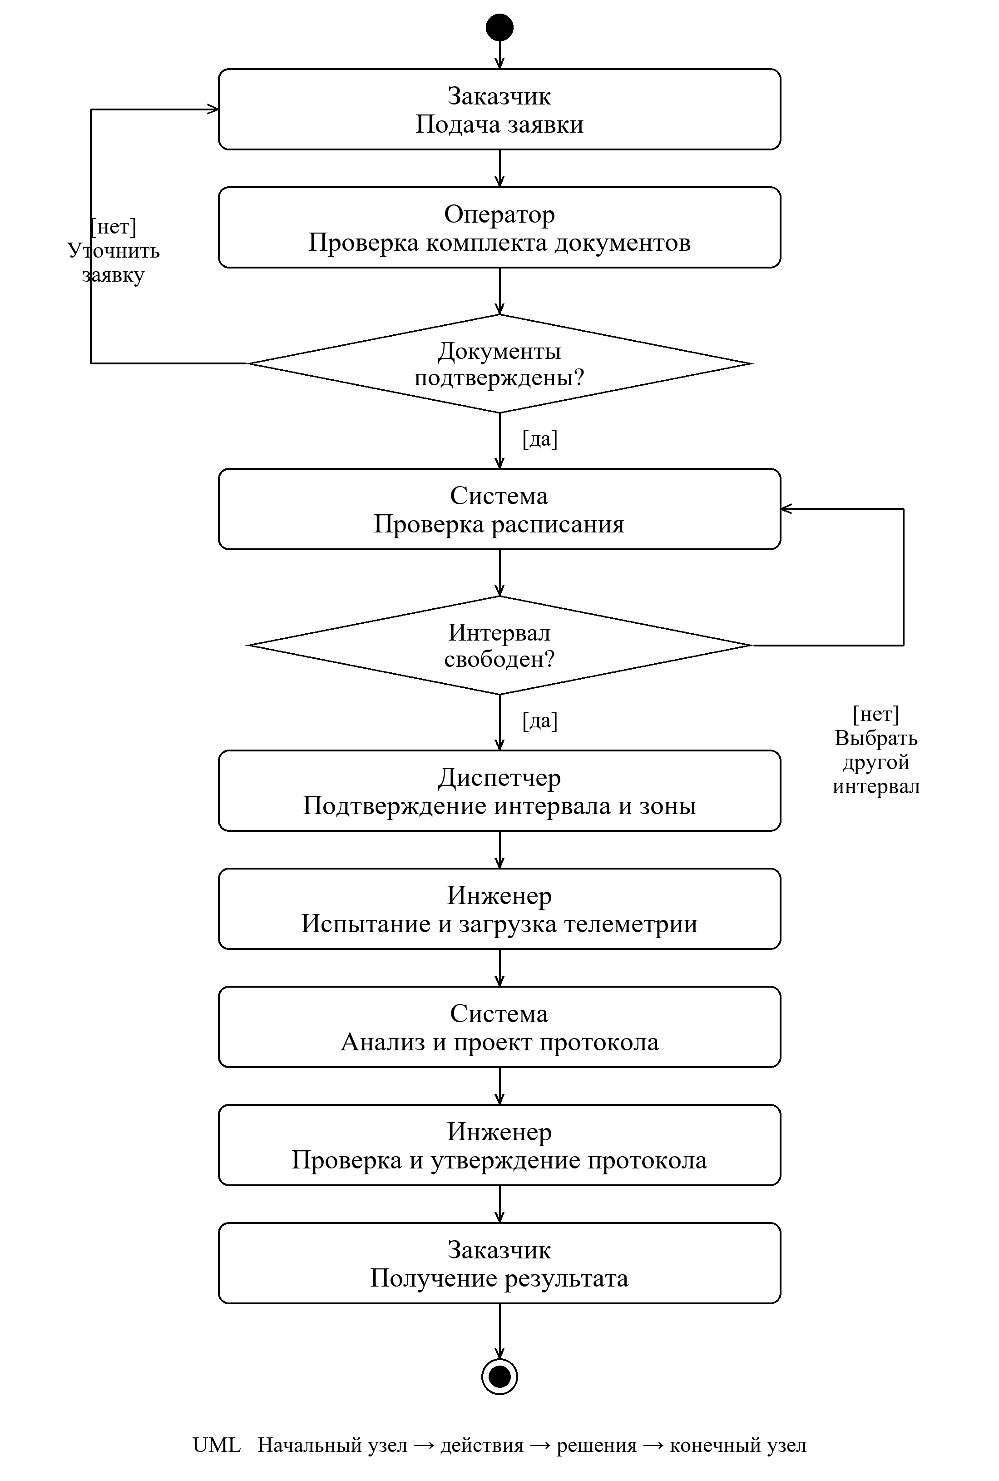
Рисунок 6.1 — Модель сопровождения испытания БПЛА
Неполный комплект возвращается заказчику для уточнения. После подтверждения документов система проверяет интервал. При конфликте диспетчер корректирует время и проводит повторную проверку. Бронирование возможно, если комплект подтверждён и конфликтов нет.
После испытания система анализирует загруженную инженером телеметрию и подготавливает проект протокола. Инженер проверяет и утверждает документ. Все результаты соотнесены с заявкой и испытанием; замена файла требует нового анализа и пересмотра протокола.

6.3 Автоматизируемые операции
В таблице 6.1 представлены операции, их входы и результаты. Полностью автоматизируются формальные проверки и вычисления. Проверка подлинности документов, фактической готовности и утверждение протокола остаются за ответственными сотрудниками.
Таблица 6.1 — Операции информационной системы
Операция | Вход и правило | Выход
Регистрация заявки | Аппарат, сценарий, заказчик; контроль заполнения | Заявка с идентификатором
Проверка комплекта A1 | Требуемые типы, подтверждение и сроки документов | Список несоответствий
Проверка расписания A2 | Интервал, зона, аппарат, режим воздействия; поиск пересечений | Список конфликтов с причинами
Анализ телеметрии A3 | CSV и пороги сценария; проверка каждого отсчёта | Статистика и отклонения
Проект протокола A4 | Результат анализа, идентификатор испытания, SHA-256 | JSON и текст со статусом DRAFT
Утверждение и выдача | Проверка инженером, решение и дата утверждения | Утверждённый протокол

6.4 Логическая модель данных
Логическая модель содержит сущности с первичными ключами PK и ссылками FK. Кардинальность 1 обозначает одну связанную запись, 0..N — произвольное число, включая отсутствие записей, 0..1 — не более одной записи. Ключевые связи представлены на рисунке 6.2; документы и ресурсы — на рисунке 6.3; отсчёты и отклонения — на рисунке 6.4.
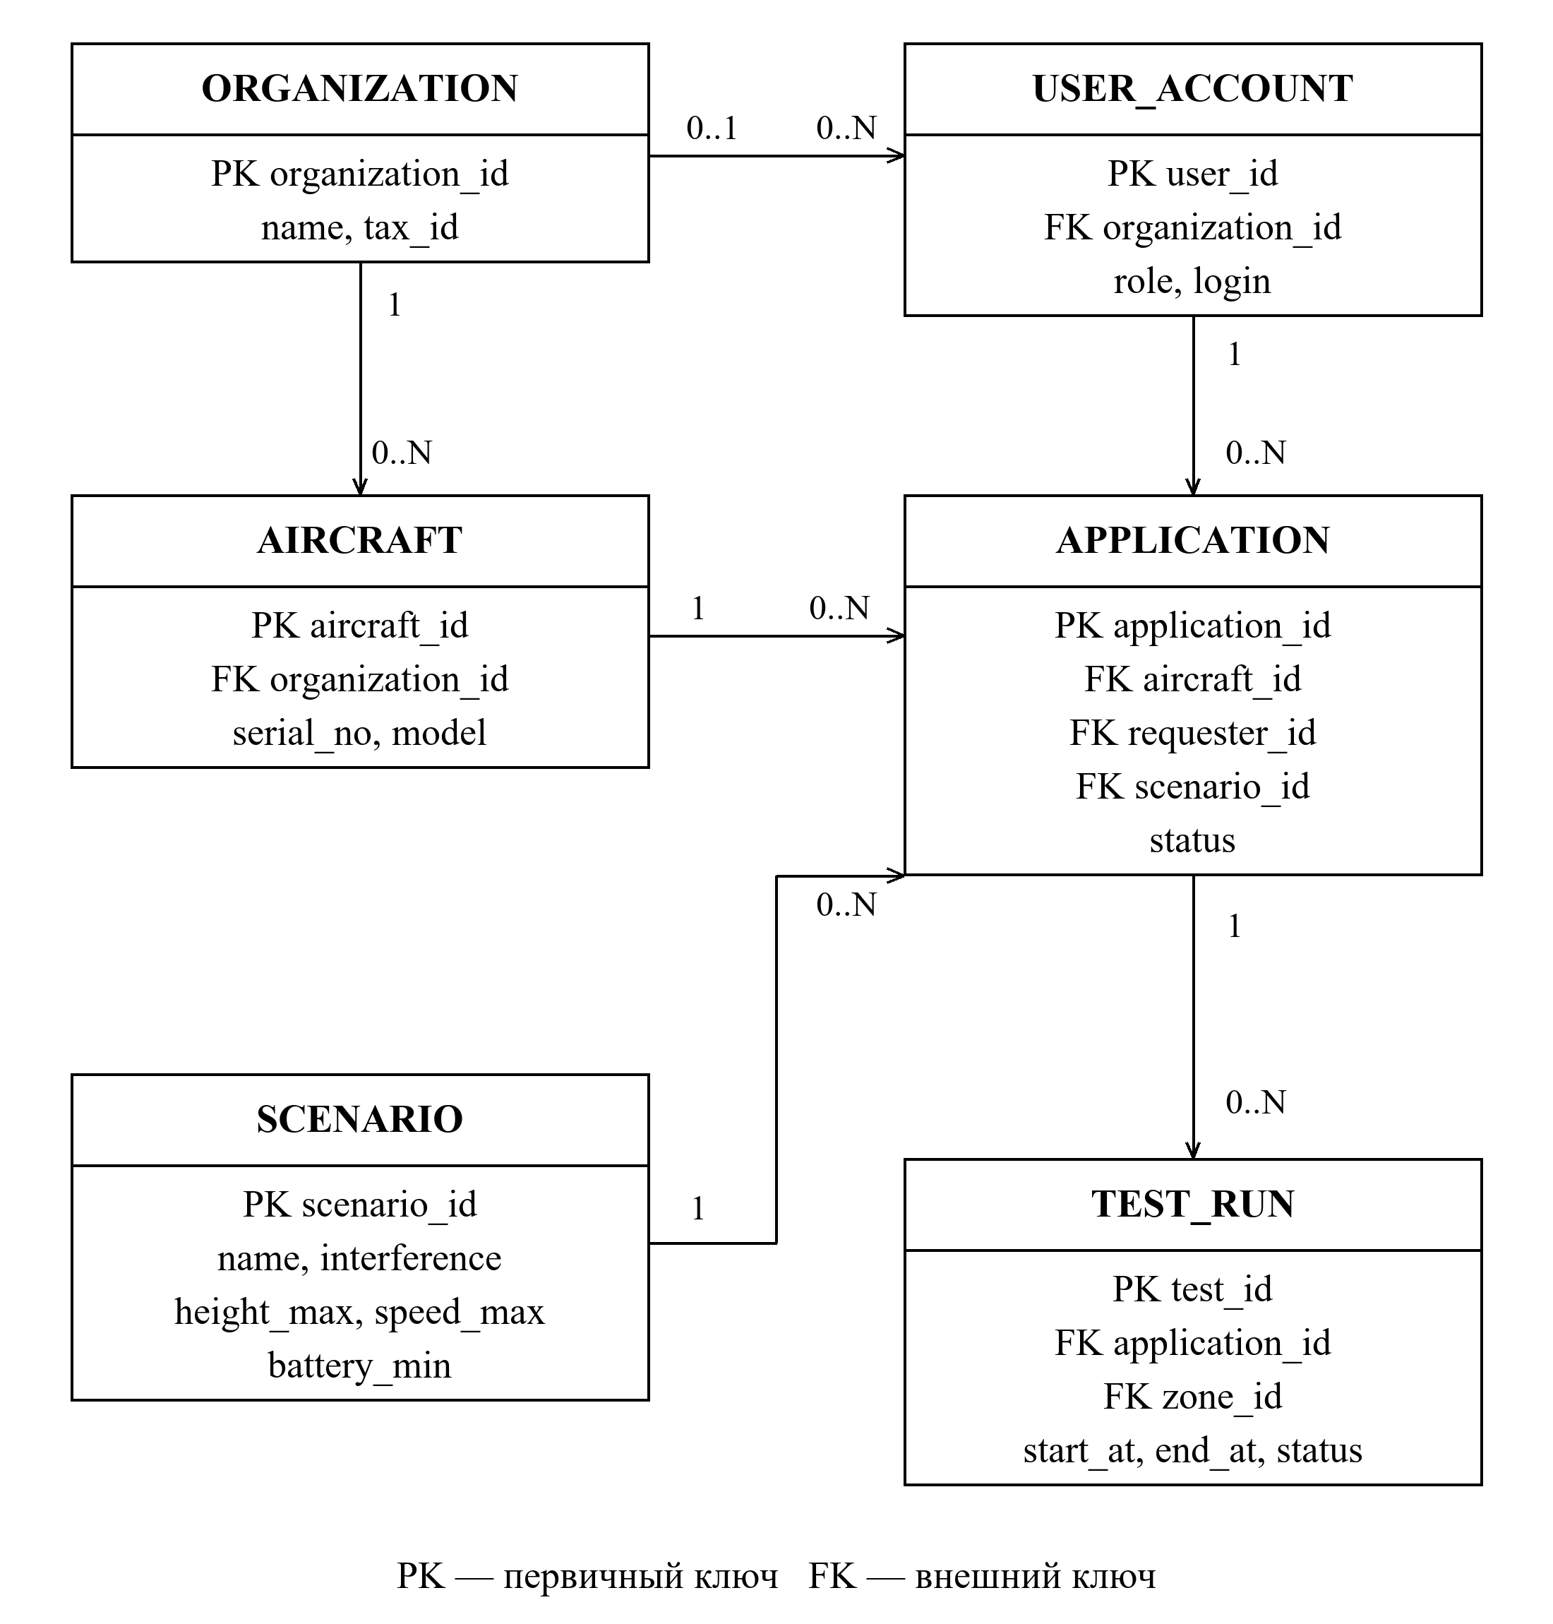
Рисунок 6.2 — Основные сущности и связи
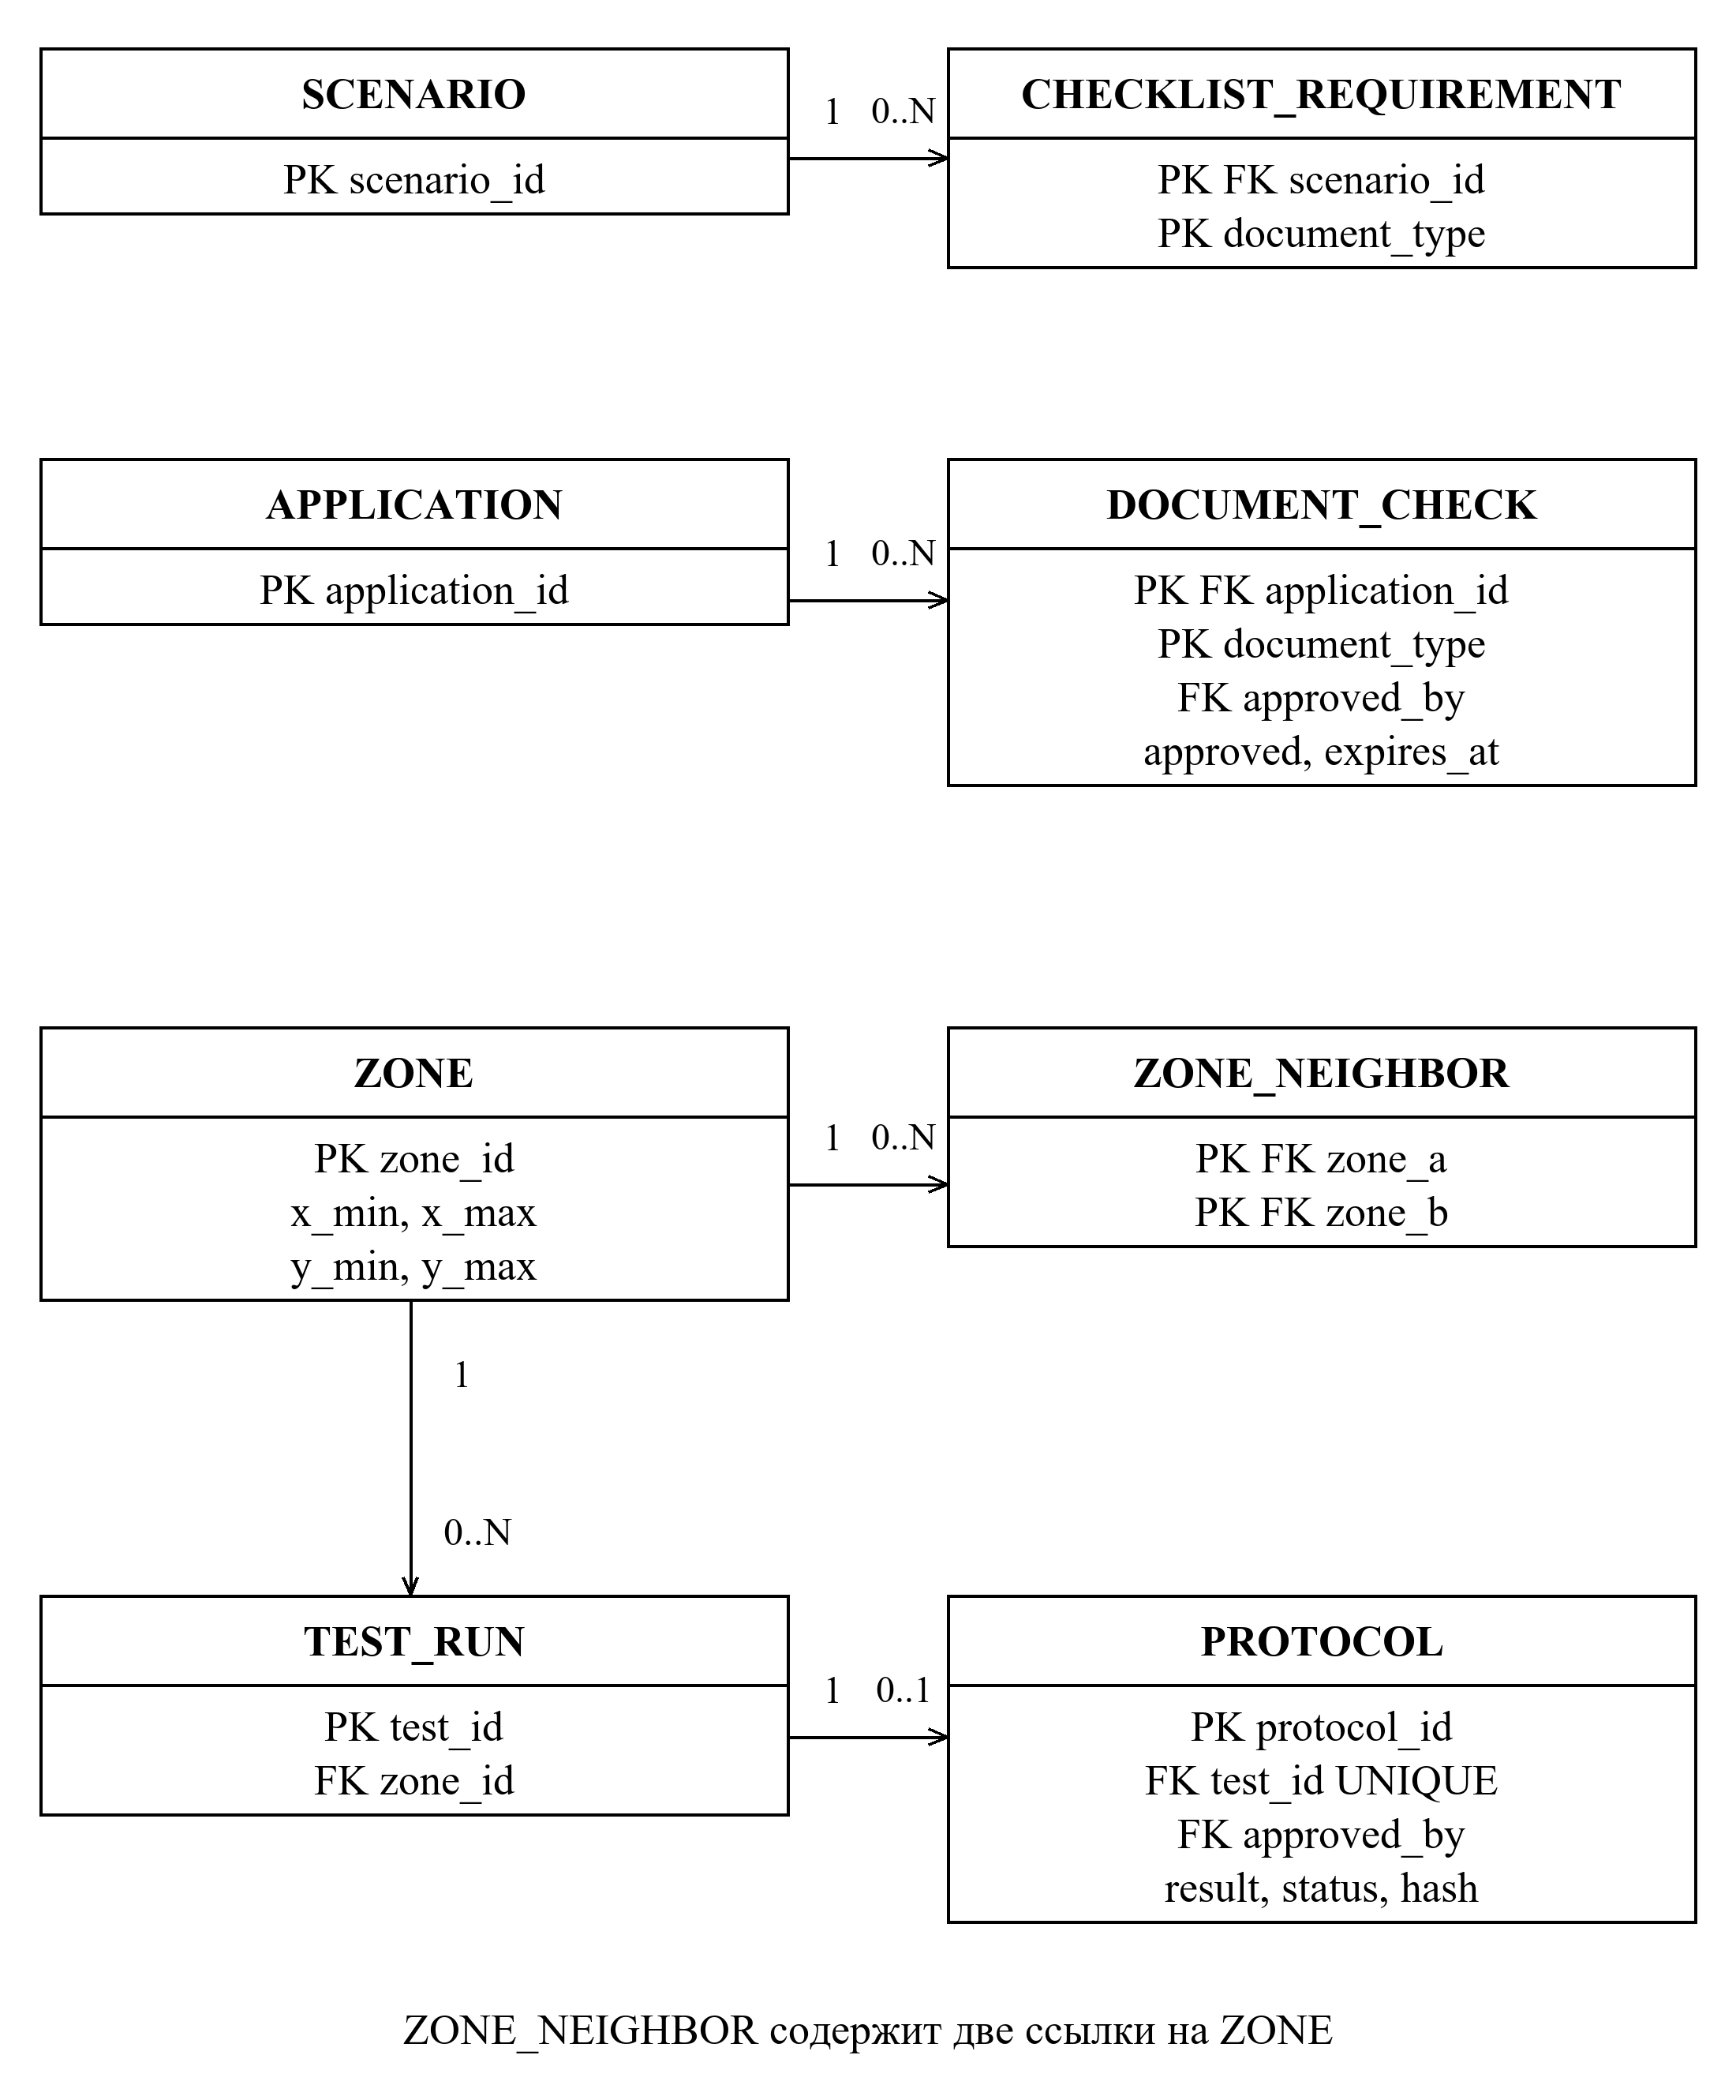
Рисунок 6.3 — Документы и ресурсы испытаний
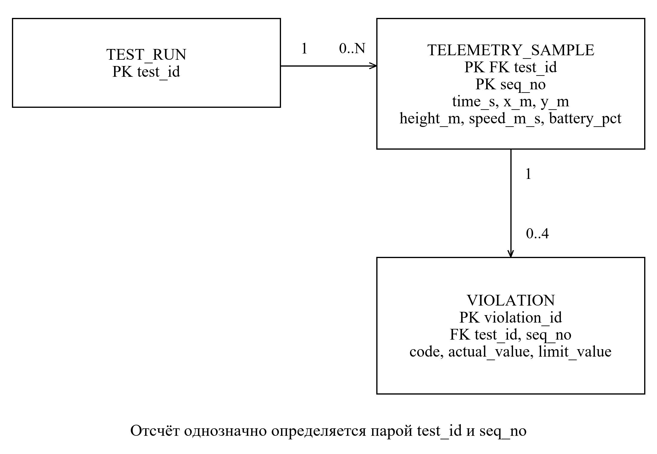
Рисунок 6.4 — Отсчёты телеметрии и отклонения
Для ZONE_NEIGHBOR сохраняется одна упорядоченная пара zone_a < zone_b; совпадение зон в паре запрещено. При загрузке формируется симметричное множество соседей. Прямоугольник зоны удовлетворяет x_min < x_max и y_min < y_max. Для испытания необходимо start_at < end_at.
Для телеметрии seq_no представляет собой положительный порядковый номер отсчёта внутри испытания; time_s строго возрастает, все числа конечны, высота и скорость неотрицательны, заряд лежит в диапазоне от 0 до 100 %. Для пары (test_id, seq_no, code) требуется уникальность отклонения. Один отсчёт может иметь от нуля до четырёх записей VIOLATION.
Для протокола предусмотрена одна текущая запись на испытание: сначала DRAFT, затем APPROVED. Утверждение требует автора решения и времени; хеш соотносит протокол с анализировавшимся файлом. Хранение версий и транзакционное бронирование подлежат уточнению при физическом проектировании.
Состав сущностей представлен в таблице 6.2. Названия атрибутов служат логическими именами. Типы обозначают домены значений без привязки к конкретной СУБД. Принципы первичных и внешних ключей согласуются с документацией реляционной системы PostgreSQL [5].
Таблица 6.2 — Словарь сущностей
Сущность | Ключи и основные атрибуты
ORGANIZATION | organization_id — PK; name — строка; tax_id — уникальная строка
USER_ACCOUNT | user_id — PK; organization_id — необязательный FK; login — уникальная строка; role — перечисление
AIRCRAFT | aircraft_id — PK; organization_id — FK; serial_no — уникальная строка; model — строка
SCENARIO | scenario_id — PK; name; interference — логическое значение; height_max, speed_max, battery_min — числа
APPLICATION | application_id — PK; aircraft_id, requester_id, scenario_id — FK; status — перечисление
CHECKLIST_REQUIREMENT | (scenario_id, document_type) — составной PK; scenario_id — FK; document_type — код типа
DOCUMENT_CHECK | (application_id, document_type) — PK; application_id, approved_by — FK; approved — логический признак; expires_at — момент времени; file_uri — строка
ZONE | zone_id — PK; name; x_min, x_max, y_min, y_max — координаты в метрах
ZONE_NEIGHBOR | (zone_a, zone_b) — составной PK; обе части — FK на ZONE
TEST_RUN | test_id — PK; application_id, zone_id — FK; start_at, end_at — моменты времени; status — перечисление
TELEMETRY_SAMPLE | (test_id, seq_no) — PK; test_id — FK; time_s, x_m, y_m, height_m, speed_m_s, battery_pct — числа
VIOLATION | violation_id — PK; (test_id, seq_no) — составной FK; code; actual_value, limit_value — числа
PROTOCOL | protocol_id — PK; test_id — уникальный FK; approved_by — необязательный FK; result, status; telemetry_sha256; generated_at, approved_at

Организация владеет несколькими аппаратами и может иметь несколько учётных записей заказчиков. Заявка относится к одному аппарату, одному сценарию и одному заявителю; его организация должна совпадать с владельцем аппарата. Сотрудникам полигона разрешается не указывать организацию заказчика.
Одна заявка может иметь несколько испытаний, в частности при повторном запуске. Каждое испытание занимает одну зону. Аппарат и сценарий определяются через заявку и в TEST_RUN повторно не сохраняются. Проверка расписания получает их при построении рабочего набора записей.
Связь между требованиями сценария и проверенными документами устанавливается через APPLICATION.scenario_id и document_type. Для каждого необходимого типа должна присутствовать подтверждённая запись DOCUMENT_CHECK с действием до конца испытания. Ссылка approved_by ведёт к USER_ACCOUNT; подтверждать документы может только сотрудник с соответствующей ролью.
Модель разделяет независимые справочники и события. Атрибуты аппарата не дублируются в заявках, атрибуты сценария — в испытаниях, а перечень требуемых документов выделен в отдельное отношение. Такие зависимости устраняют типичные аномалии обновления. Вычисленные показатели протокола хранятся как результат определённого анализа с фиксированным хешем.

6.5 Алгоритмы и оценка вычислительной сложности
Созданы четыре алгоритма A1–A4. Для схем применены символы начала и конца, данных, процесса и решения согласно ГОСТ 19.701–90 [8]. На схемах проверка входа обозначает подпрограмму валидации: при ошибке обработка завершается с диагностикой. Оценки относятся к фактической процедурной реализации; размеры отдельных полей считаются ограниченными.

6.5.1 Проверка готовности комплекта
Вход A1 — перечень d требуемых типов документов, признаки подтверждения, сроки действия и интервал испытания. Для каждого типа проверяются наличие записи, подтверждение и условие expires_at ≥ end_at. Типы с несоответствием добавляются в выходной список. Пустой список означает выполнение принятого правила готовности. Схема представлена на рисунке 6.5.
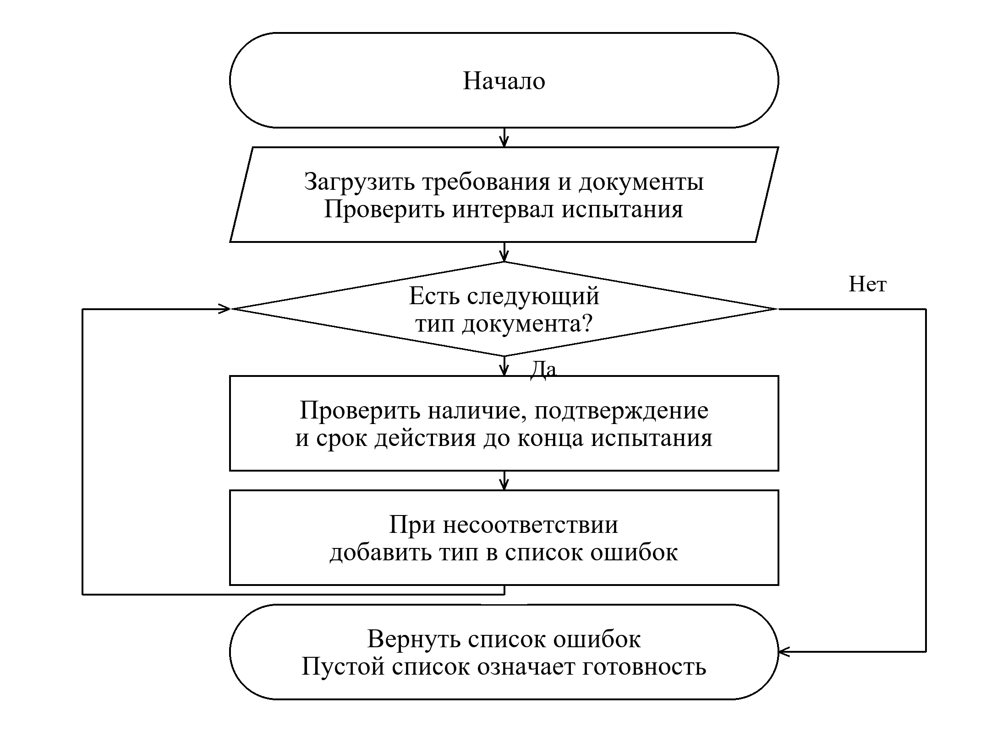
Рисунок 6.5 — Проверка готовности комплекта
Алгоритм просматривает весь перечень, чтобы получить полный список ошибок: время Θ(d), дополнительная память O(d), включая массив типов документов и полный список ошибок. Проверка не подтверждает подлинность документов: она учитывает ранее зафиксированное решение оператора.

6.5.2 Поиск конфликтов расписания
Вход A2 — интервал новой записи [s, e), зона z, аппарат u, признак воздействия r, множество соседей и n существующих записей. Записи CANCELLED и COMPLETED, а также запись с тем же test_id пропускаются. Полуоткрытые интервалы дают возможность назначить следующее испытание точно в момент окончания предыдущего.
Пересечение интервалов имеет место тогда и только тогда, когда s < eᵢ и sᵢ < e. При пересечении конфликт регистрируется, если совпадают зоны, совпадают аппараты либо зоны соседние и хотя бы один сценарий имеет признак воздействия. Возвращается исчерпывающий список идентификаторов и причин SAME_ZONE, SAME_UAV, ADJACENT_INTERFERENCE. Схема приведена на рисунке 6.6.
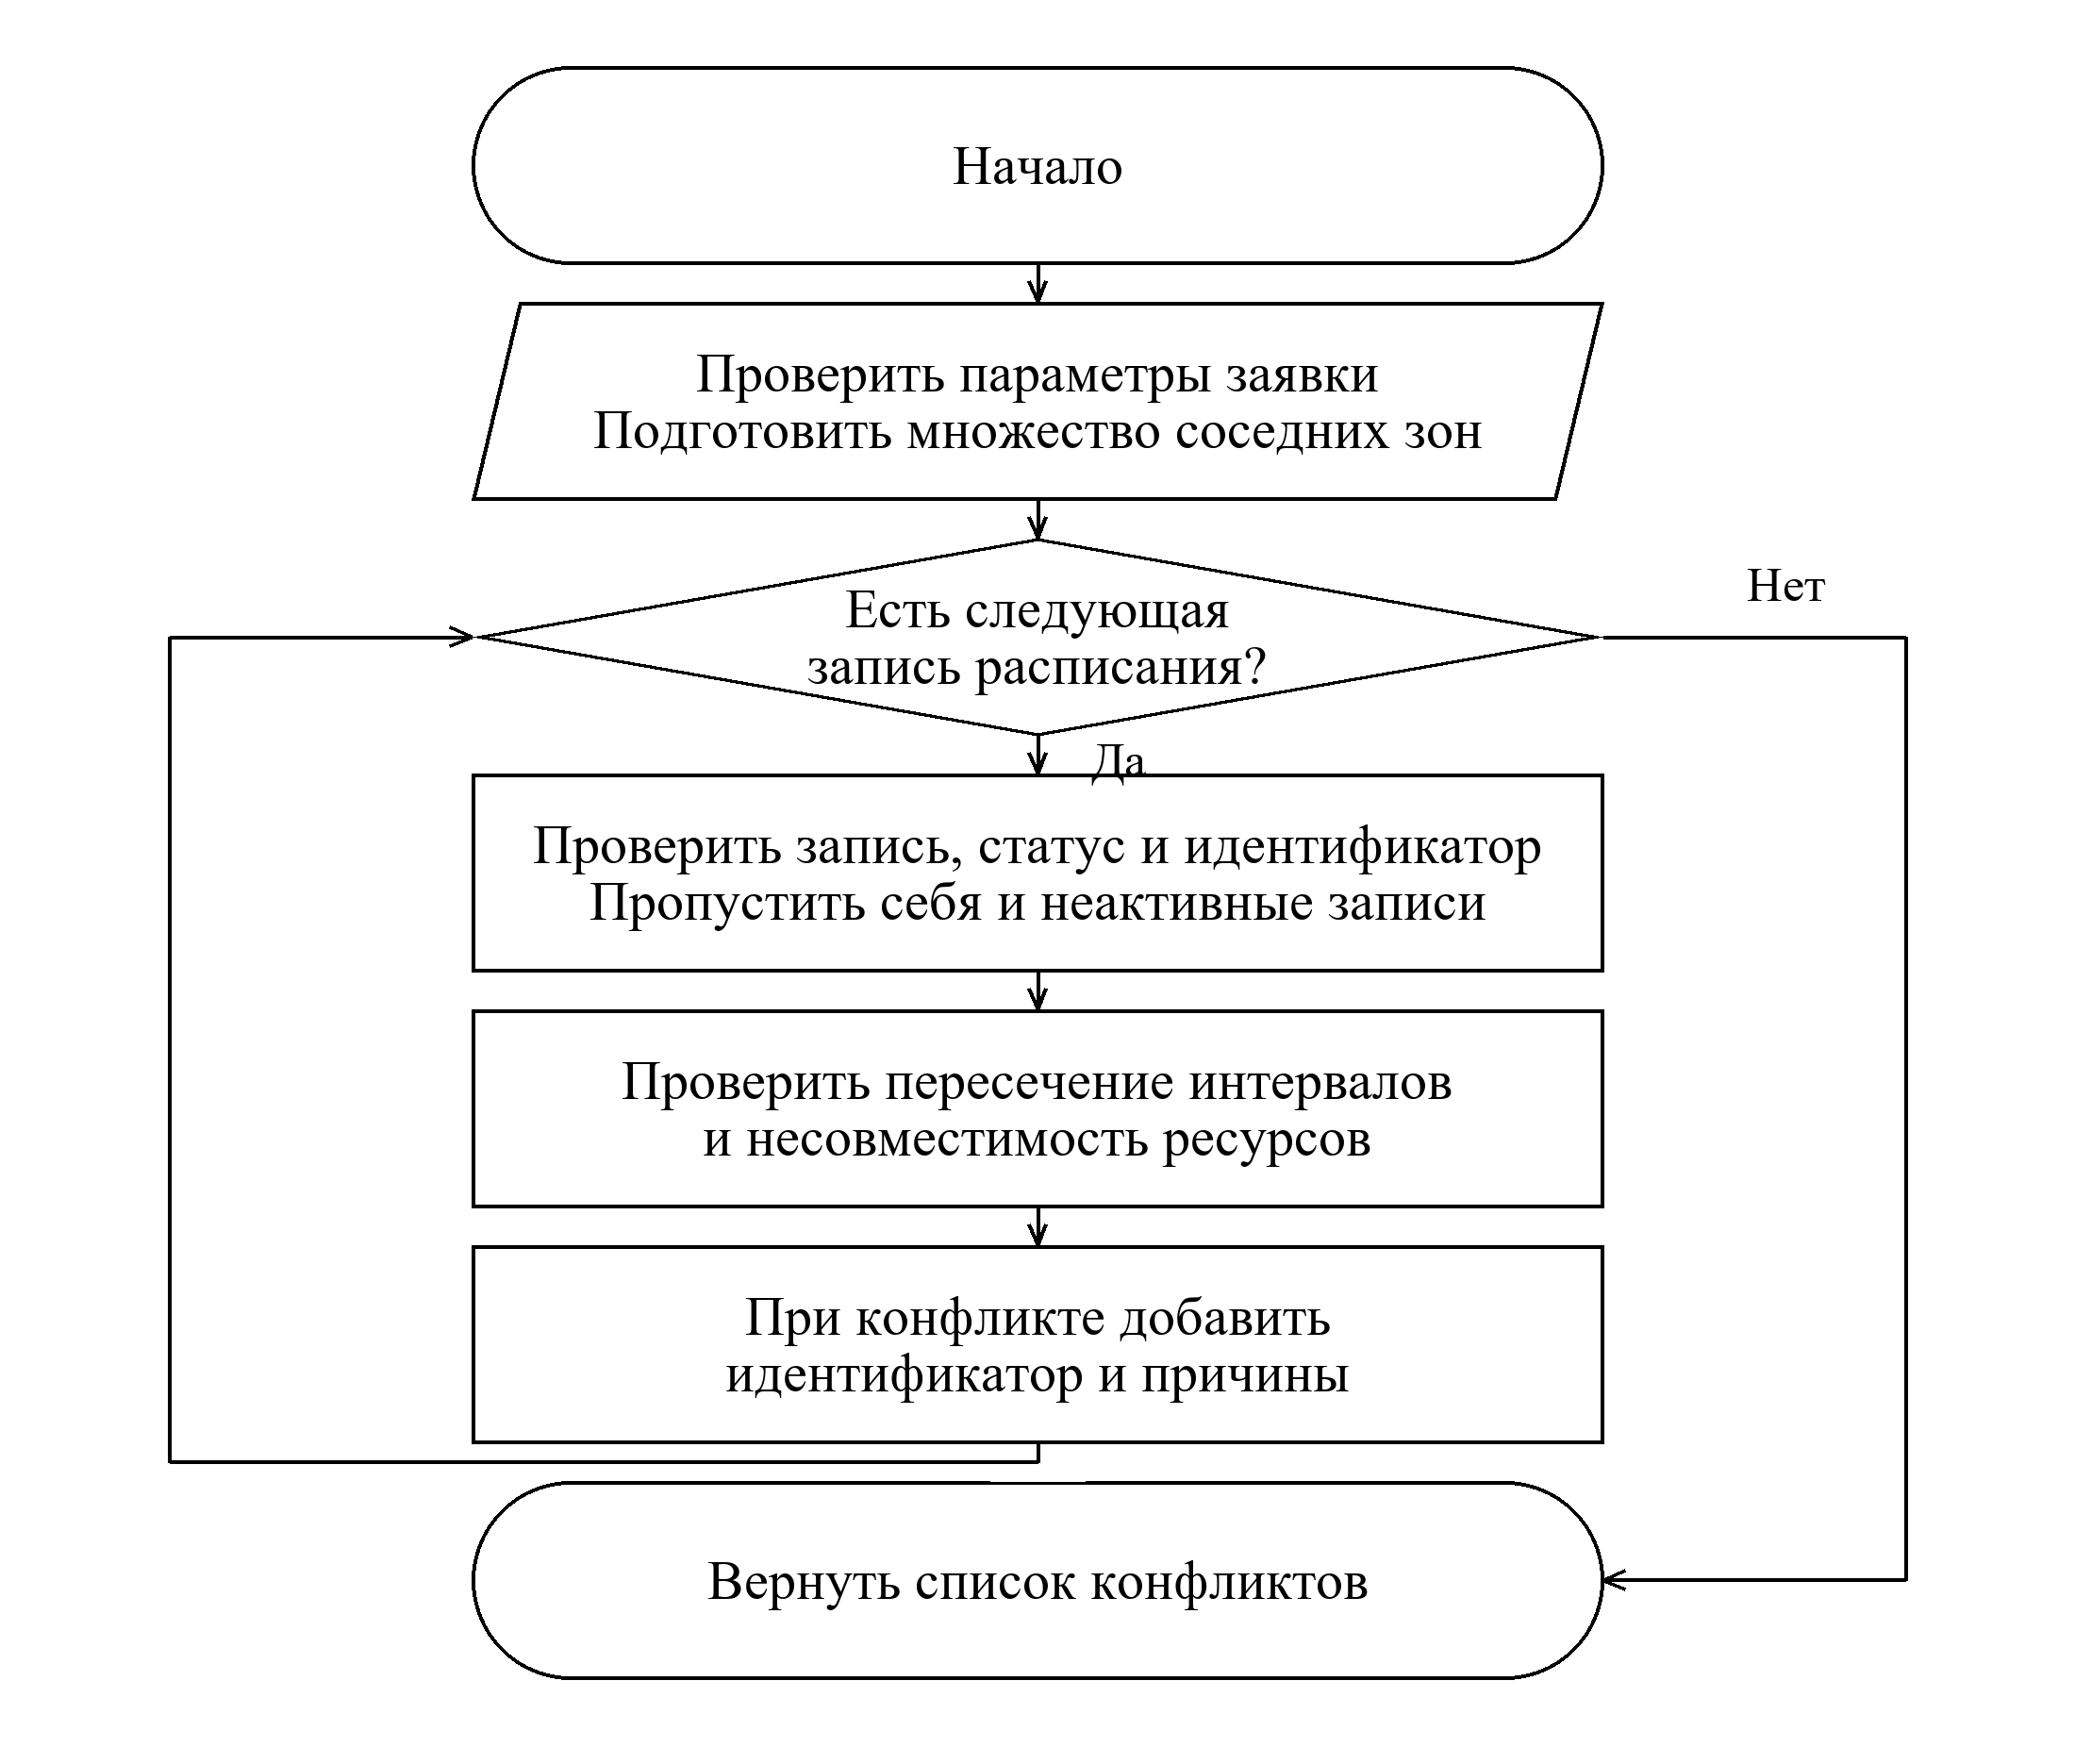
Рисунок 6.6 — Поиск конфликтов расписания
Для a соседних зон и c конфликтов ожидаемое время составляет O(n + a), включая построение хеш-множеств; память реализации O(n + a + c), поскольку расписание загружается в список и также проверяются повторяющиеся идентификаторы. Для одного запроса линейный просмотр принят как несложный воспроизводимый подход. Бронирование в многопользовательской системе потребует повторной проверки и записи в одной транзакции.

6.5.3 Анализ телеметрии
Вход A3 — CSV с колонками time_s, x_m, y_m, height_m, speed_m_s, battery_pct и пороги сценария. После проверки заголовка каждый отсчёт проходит проверку на конечность значений, допустимый диапазон и строгое возрастание времени. Некорректный набор отклоняется полностью, а не получает результат «пройдено».
Для корректного отсчёта выполняются четыре независимые проверки: принадлежность прямоугольнику с включённой границей, превышение максимальной высоты, превышение максимальной скорости и снижение заряда ниже минимума. Равенство пороговому значению допускается. Все отклонения регистрируются с номером строки, временем и кодом; один отсчёт может содержать несколько отклонений. Одновременно вычисляются экстремумы и SHA-256 прочитанных байтов. Схема представлена на рисунке 6.7.
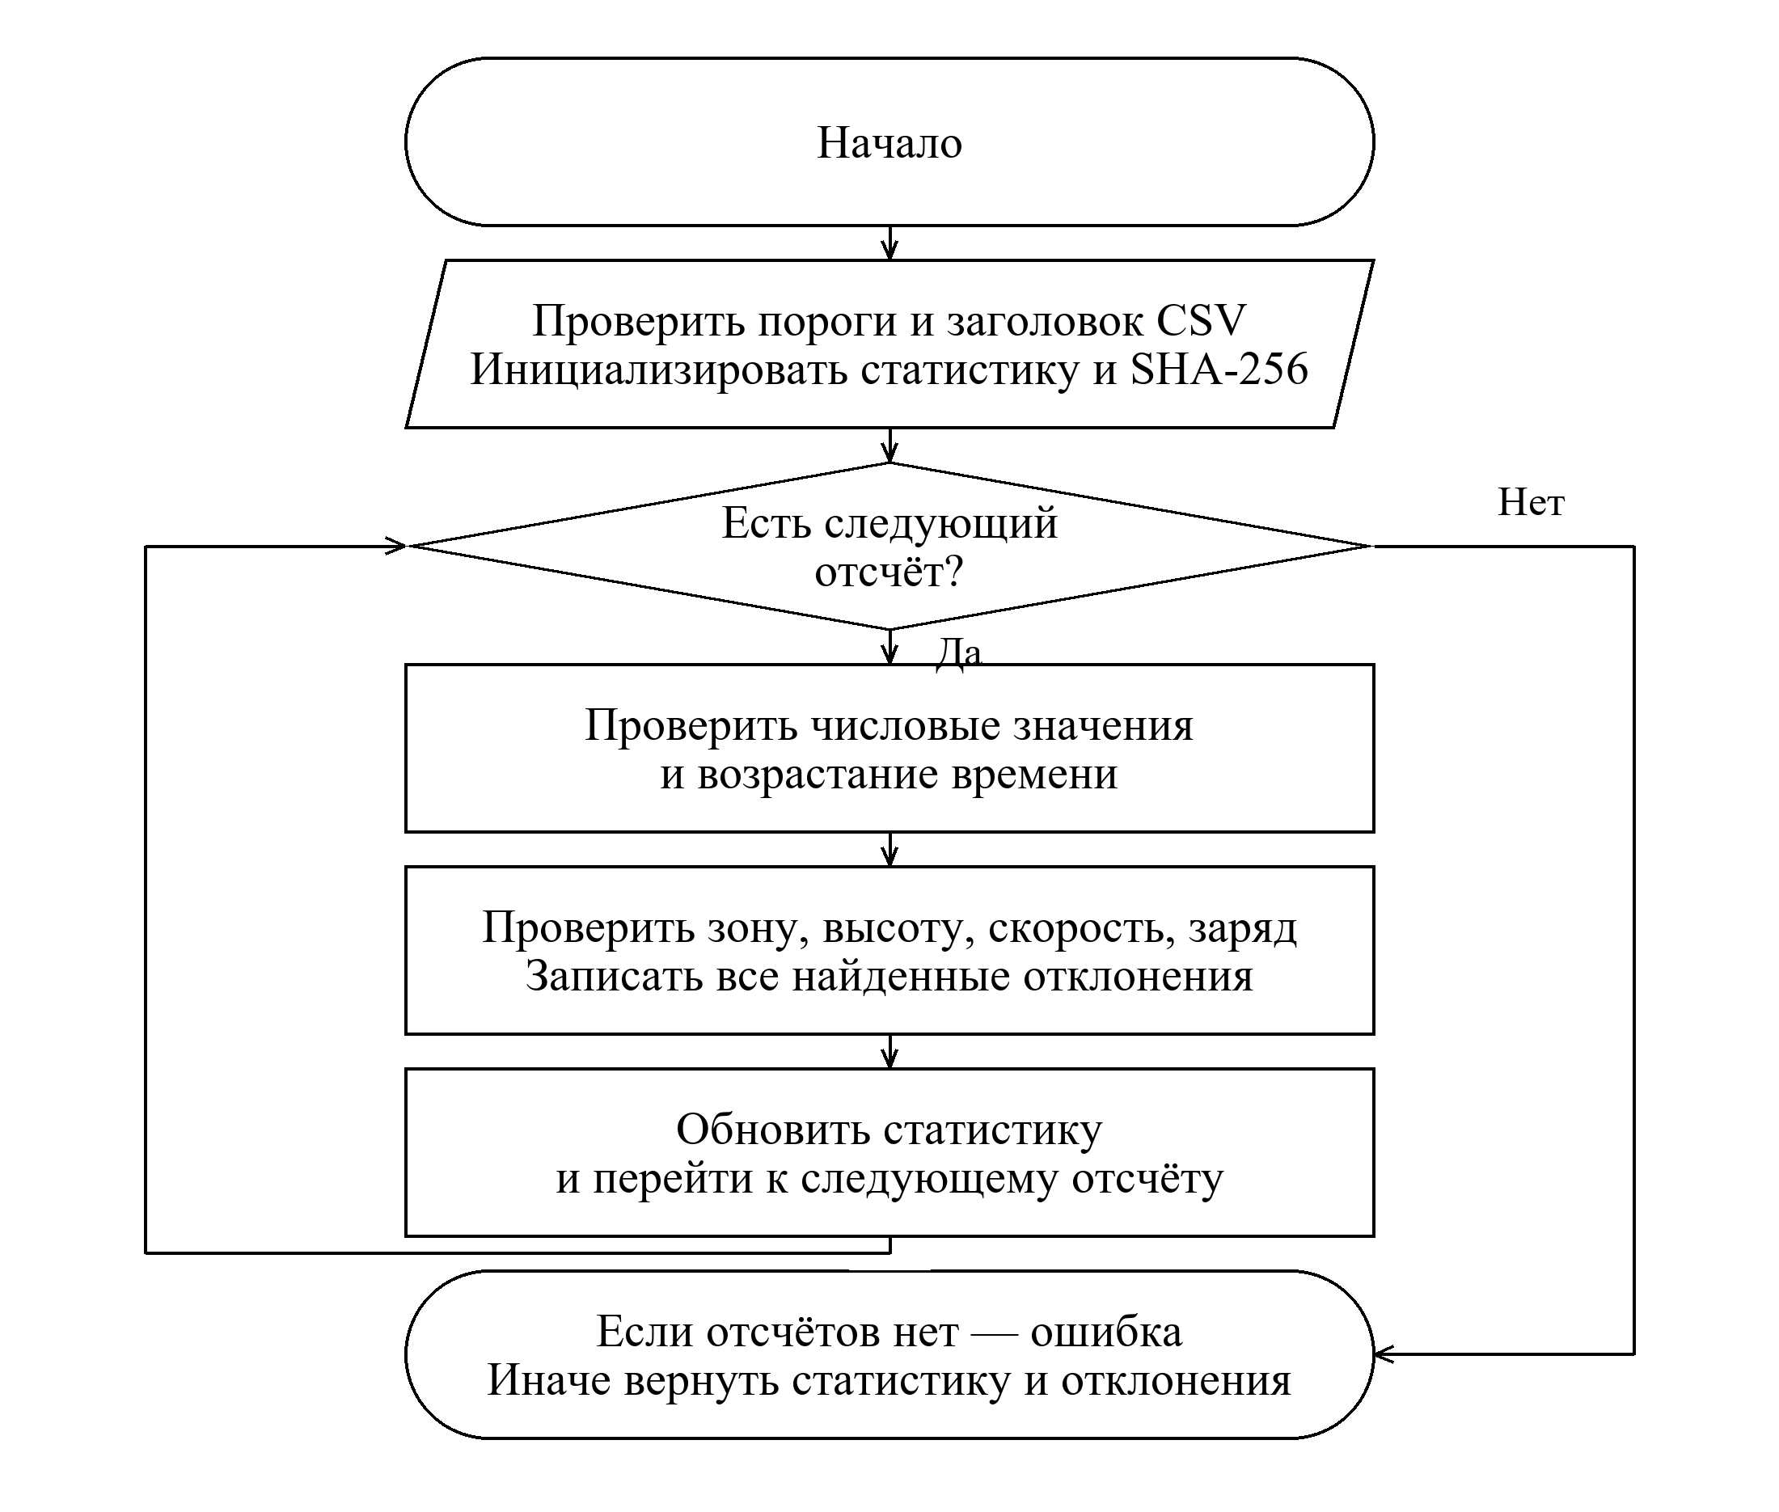
Рисунок 6.7 — Анализ телеметрии
Для n отсчётов и k отклонений время O(n + k), память O(k) на результат и O(1) рабочей памяти без учёта текущей строки. Поскольку k ≤ 4n, общая оценка времени линейна. При допущении неограниченной длины полей чтение и хеширование дополнительно требуют O(B) времени по размеру файла B; в установленном формате длина отсчёта ограничена. Пустой файл, NaN, бесконечность, лишние поля и нарушения порядка времени приводят к ошибке.

6.5.4 Формирование проекта протокола
Вход A4 — идентификатор испытания и проверенный результат A3. Если отклонений нет, вычисляется PASSED, иначе FAILED. В проект входят пороги, число отсчётов, экстремумы, список отклонений, время формирования и хеш телеметрии. Результат сохраняется в JSON и текстовом виде; статус документа всегда DRAFT. Правила JSON используются согласно официальной документации Python [6]. Схема представлена на рисунке 6.8.
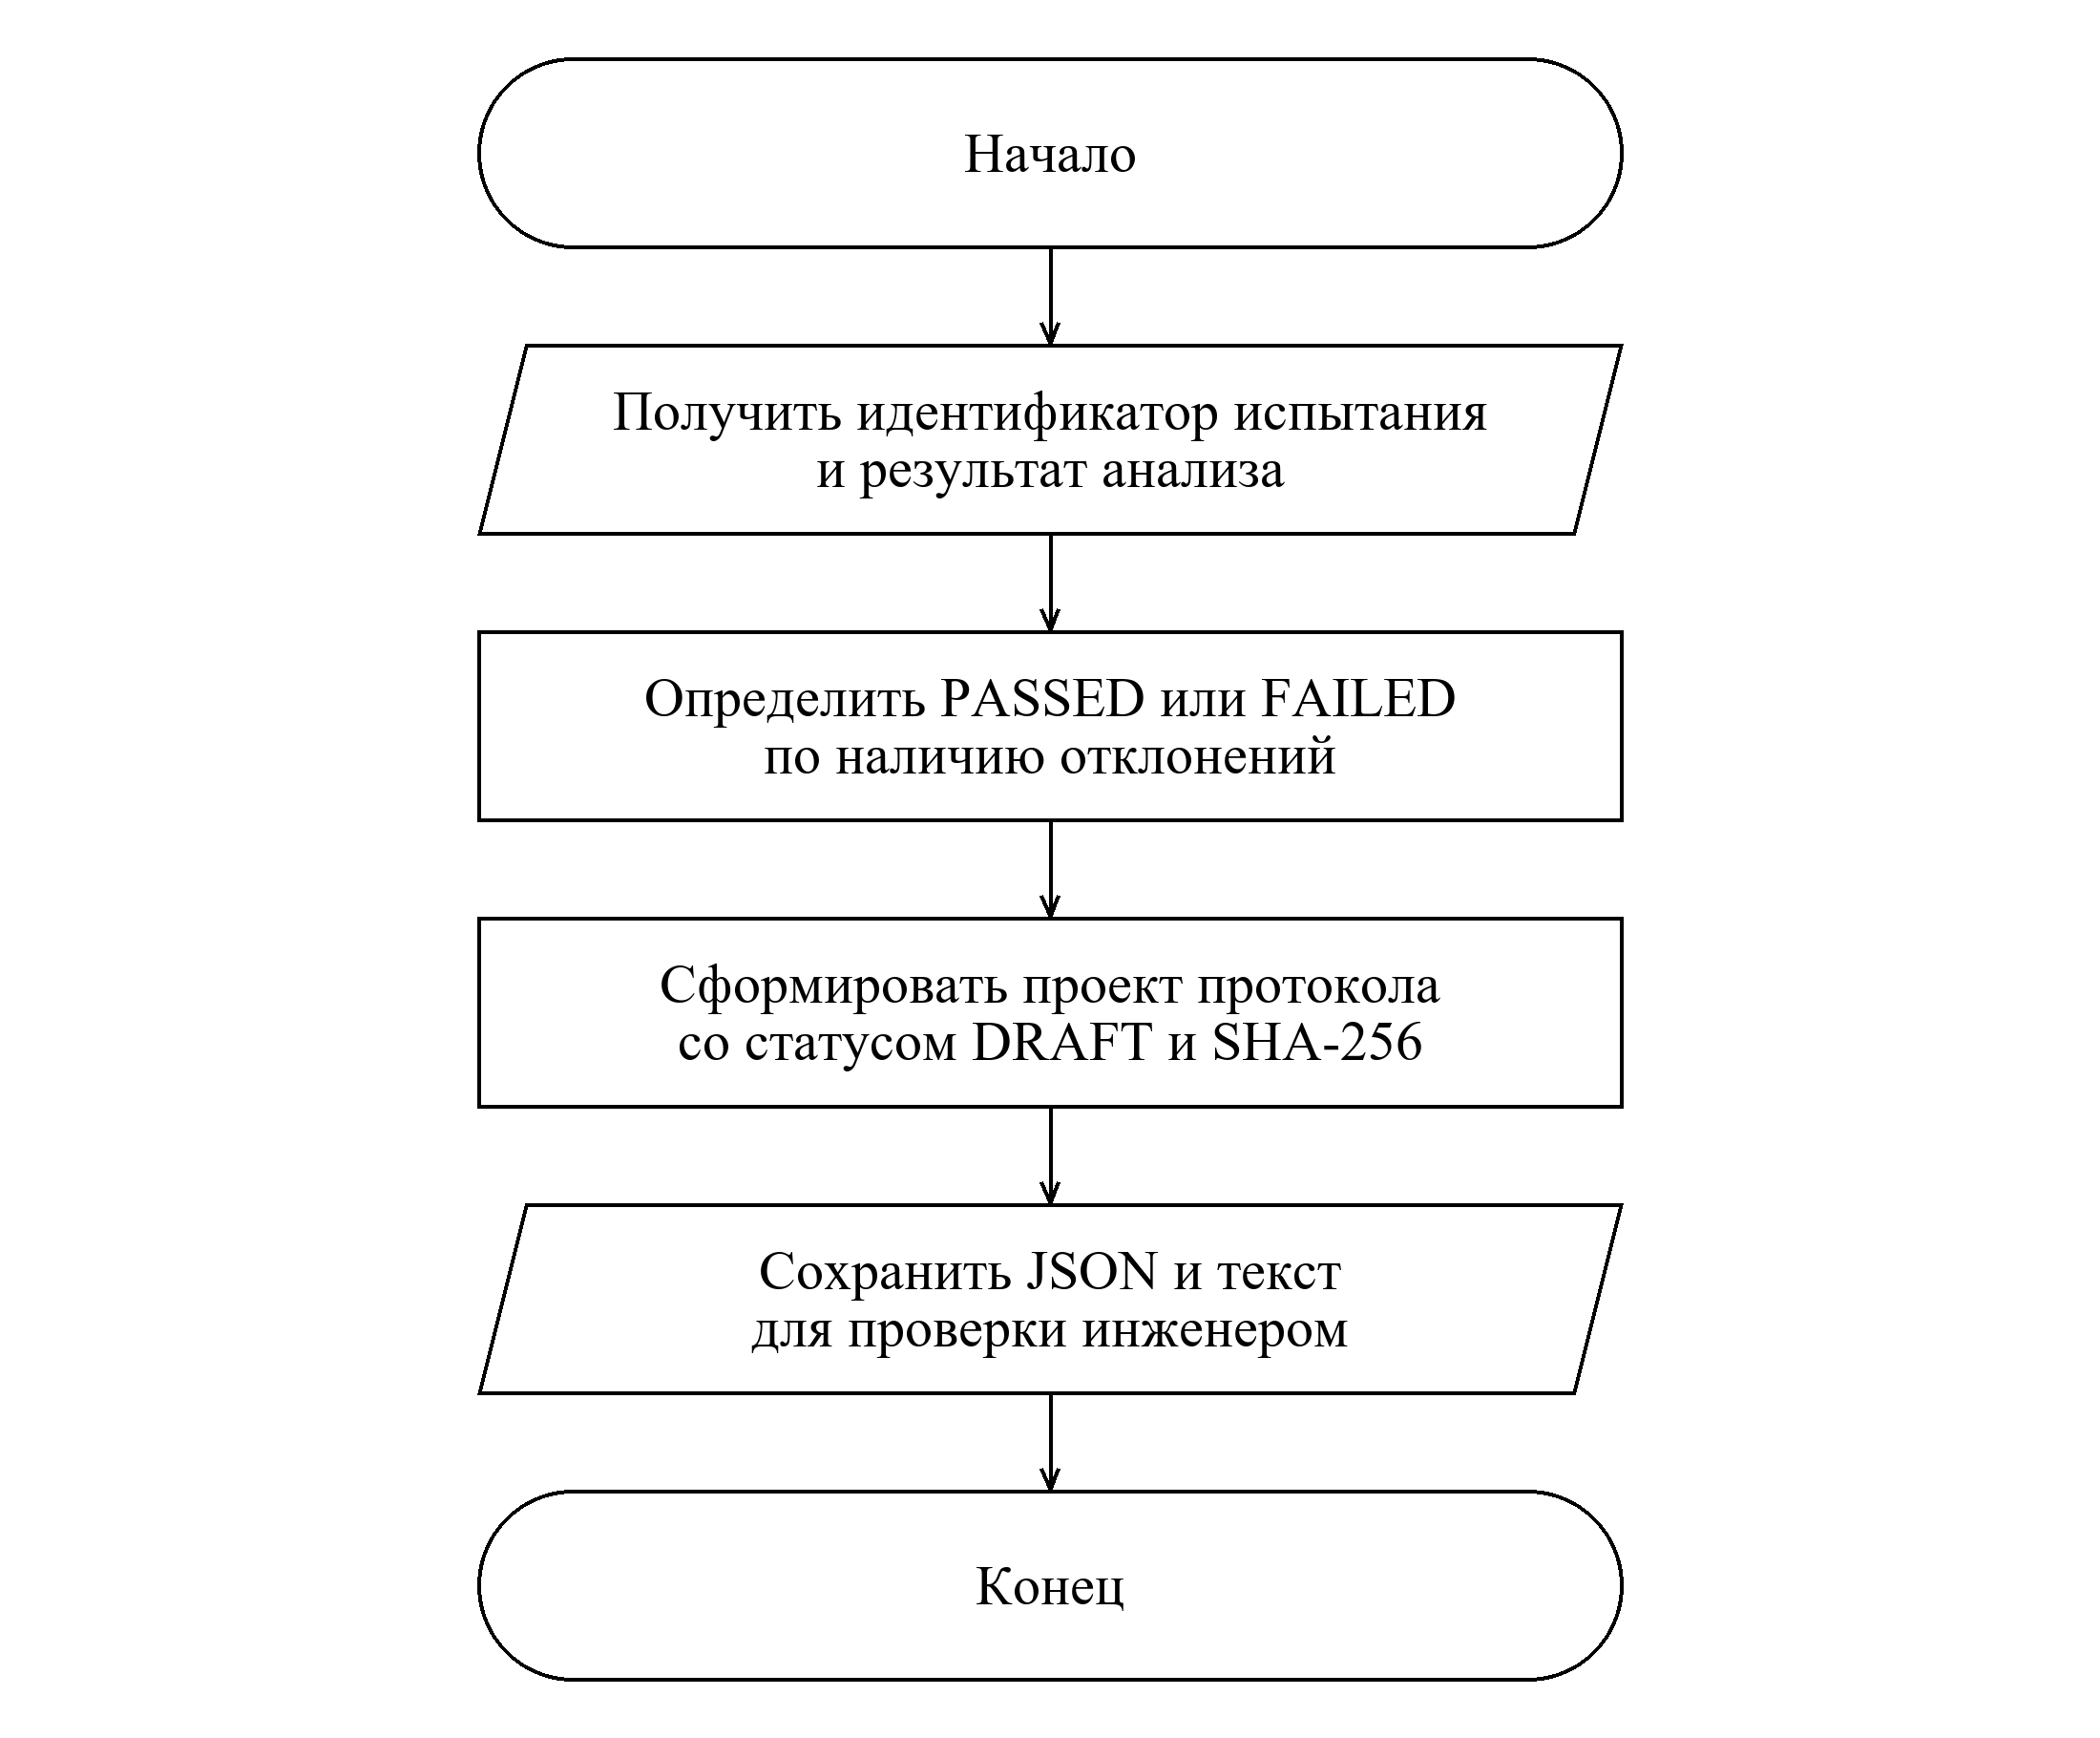
Рисунок 6.8 — Формирование проекта протокола
Формирование и сериализация проекта требуют O(k + 1) времени при ограниченной длине полей. Объект протокола содержит ссылку на результат анализа, а построение текста и JSON требует O(k + 1) памяти. Автоматический вывод ограничен заданными порогами; итоговое заключение оформляет инженер.

6.6 Процедурная реализация
Алгоритмы A1 и A2 реализованы в backend/ProceduralAlgorithms.java как статические функции checkReadiness и findConflicts. Основной класс применяется как контейнер функций и точка запуска. Предметные классы, наследование и интерфейсы в данной реализации не используются. Данные передаются через Properties, массивы строк, списки и множества.
Для временных меток используется OffsetDateTime с преобразованием в Instant [3]. Фрагмент условия пересечения и проверки ресурсов представлен далее; полный листинг включён в комплект исходных файлов.
boolean overlap = start.isBefore(be)
&& bs.isBefore(end);
if (!overlap) continue;
if (zone.equals(b[1])) reasons.add("SAME_ZONE");
if (uav.equals(b[2])) reasons.add("SAME_UAV");
if (adjacent.contains(b[1])
&& (interference || otherInterference)) {
reasons.add("ADJACENT_INTERFERENCE");
}
Алгоритмы A3 и A4 реализованы функциями модуля analytics/procedural.py. CSV обрабатывается построчно стандартным DictReader [4]; файл полностью в память не загружается. Хеш обновляется по тем же байтам, которые передаются на анализ, что соотносит проект протокола с обработанными данными.
Файл расписания содержит фиксированный заголовок и семь полей, разделённых запятой. В строках используются только идентификаторы, метки времени, статусы и логические значения; кавычки и запятые внутри полей не допускаются. Параметры заявки хранятся в UTF-8 properties, пороги — в JSON. Выход Java включает JSON с готовностью, возможностью бронирования и причинами конфликтов.
Полный воспроизводимый запуск обеспечивает команда python run_demo.py из каталога проекта. Она компилирует Java, проводит проверки, запускает демонстрацию и создаёт results/planning.json, results/planning_free.json, results/protocol.json, results/protocol.txt и results/verification.json. Требуется JDK 11 или выше и Python 3.9 или выше; сторонние библиотеки не требуются.

6.7 Контрольные примеры и результаты выполнения
Для проверки сформирован учебный набор, не включающий данных реальных полётов. Заявка R-001 запрашивает зону A и аппарат UAV-01 на интервал с 10:00 до 11:00 2 ноября 2026 года по московскому времени. Соседняя зона — B. Все три документа подтверждены; срок чек-листа равен окончанию интервала и признаётся достаточным.
В расписание включены шесть записей. Получены три конфликта: T1 — та же зона; T2 — соседняя зона с воздействием; T3 — тот же аппарат. T4 заканчивается ровно в 10:00 и не конфликтует; T5 отменена; T6 использует независимые ресурсы. После переноса запроса на 12:00–13:00 и соответствующего изменения срока чек-листа конфликтов нет, can_book принимает true.
Для анализа рассматривается отдельное учебное испытание T-DEMO. Прямоугольник зоны: 0 ≤ x ≤ 100 м, 0 ≤ y ≤ 100 м; максимальная высота 120 м, скорость 15 м/с, минимальный заряд 20 %. Результаты анализа пяти отсчётов приведены в таблице 6.3.
Таблица 6.3 — Результат анализа учебной телеметрии
Время с | Значения отсчёта | Результат
0 | x=0; y=0; h=0; v=0; заряд 100 % | Нет отклонений
1 | x=100; y=100; h=120; v=15; заряд 20 % | Границы включены, отклонений нет
2 | x=101; y=50; h=50; v=10; заряд 50 % | OUTSIDE_ZONE
3 | x=50; y=50; h=121; v=16; заряд 19 % | HEIGHT_LIMIT; SPEED_LIMIT; LOW_BATTERY
4 | x=50; y=50; h=10; v=2; заряд 30 % | Нет отклонений

Получено четыре отклонения в двух отсчётах. Максимальная высота составила 121 м, максимальная скорость — 16 м/с, минимальный заряд — 19 %. Подготовлен проект протокола со статусом DRAFT и результатом FAILED. Ошибки входных данных отделяются от отрицательного результата испытания: при ошибке проект протокола не создаётся.
При фактическом запуске выполнены 23 проверки Java и 9 тестовых методов Python. Методы Python дополнительно рассматривают наборы некорректных строк и порогов. Все проверки пройдены успешно. Покрыты касание интервалов, различные часовые пояса, отменённые записи, повтор идентификатора, точное равенство порогам, пустой файл, NaN, бесконечность, нарушение структуры CSV и порядка времени. Журнал сохранён в results/verification.json.
Оформление текста, нумерация и подписи выполнены с учётом ГОСТ 7.32–2017 [7].

6.8 Результаты аналитического этапа
Построена согласованная цепочка «действие процесса — данные — алгоритм — процедурная реализация». Проверка комплекта учитывает требования сценария и документы заявки; поиск конфликтов — испытания, аппараты, зоны и соседство; анализ — отсчёты и пороги; проект протокола — результат анализа и идентификатор испытания.
Получены модель процесса, перечень операций, логическая модель из 13 сущностей, четыре алгоритма со схемами и оценками сложности, код Java и Python и проверенные учебные примеры. Они служат основой для последующего объектно-ориентированного этапа.

СПИСОК ИСПОЛЬЗОВАННЫХ ИСТОЧНИКОВ
1 Стратегия развития беспилотной авиации Российской Федерации на период до 2030 года и на перспективу до 2035 года : утв. распоряжением Правительства Российской Федерации от 21.06.2023 № 1630-р. — URL: https://static.government.ru/media/files/3m4AHa9s3PrYTDr316ibUtyEVUpnRT2x.pdf (дата обращения: 02.11.2026). — Текст : электронный.
2 Object Management Group. Unified Modeling Language. Version 2.5.1 : specification. — URL: https://www.omg.org/spec/UML/2.5.1 (дата обращения: 02.11.2026). — Текст : электронный.
3 Oracle. Java Platform Standard Edition 21. Class OffsetDateTime : API specification. — URL: https://docs.oracle.com/en/java/javase/21/docs/api/java.base/java/time/OffsetDateTime.html (дата обращения: 02.11.2026). — Текст : электронный.
4 Python Software Foundation. csv — CSV File Reading and Writing : Python 3.14 documentation. — URL: https://docs.python.org/3.14/library/csv.html (дата обращения: 02.11.2026). — Текст : электронный.
5 PostgreSQL Global Development Group. PostgreSQL 18 Documentation. Constraints. — URL: https://www.postgresql.org/docs/18/ddl-constraints.html (дата обращения: 02.11.2026). — Текст : электронный.
6 Python Software Foundation. json — JSON encoder and decoder : documentation. — URL: https://docs.python.org/3/library/json.html (дата обращения: 02.11.2026). — Текст : электронный.
7 ГОСТ 7.32–2017. Система стандартов по информации, библиотечному и издательскому делу. Отчет о научно-исследовательской работе. Структура и правила оформления. — URL: https://protect.gost.ru/gost/details/7d280e43-7036-4a69-8e6e-d15867028343 (дата обращения: 02.11.2026). — Текст : электронный.
8 ГОСТ 19.701–90. Единая система программной документации. Схемы алгоритмов, программ, данных и систем. Обозначения условные и правила выполнения. — URL: https://protect.gost.ru/gost/details/0c85e066-f89e-433d-a6d3-b7f746bd0c7c (дата обращения: 02.11.2026). — Текст : электронный.

